

C语言程序设计实训报告班 级： 19软件09班专 业：软件技术 指 导 老 师：孙雪菲 实训时间: 2019年12月15日——2019年12月20日学生：万小湧江西应用技术职业学院信息工程学院

1. 有1、2、3、4个数字，能组成多少个互不相同且无重复数字的三位数？都是多少？#include<stdio.h>

int main(void)

{

int a,b,c;//定义变量

int num,count = 0;//初始化

for( a = 1; a <=4; a ++)//从一开始到四循环打印

{

for( b = 1; b <= 4; b ++)//第二位

{

for ( c = 1 ;c <= 4; c ++)//第三位

{

if( a != b && a != c && c != b)

//判断是否相等

{

num = a \* 100 + b \* 10 + c;

//个 十 百位分别提出来计算

printf("num + %d\n",num);

count ++;//多少种结果

}

}

}

}

printf("%d\n",count);

return 0;

}

运行结果截图：

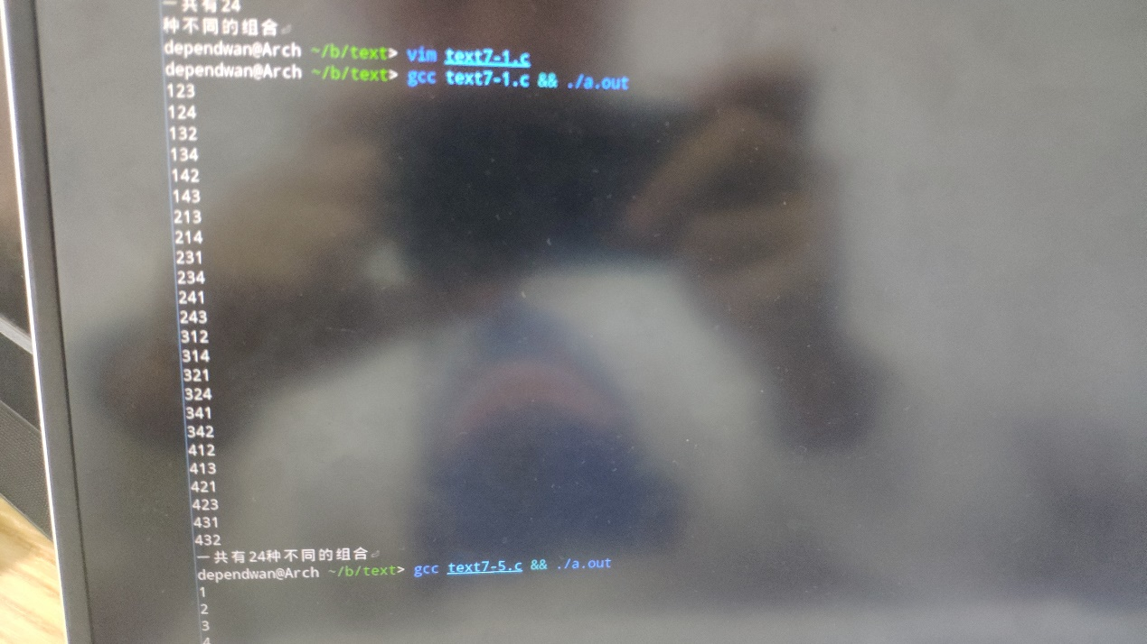

本题考察了基本的数学计算思维与循环嵌套，同时可以用上逻辑运算符，基本上都是一些基础知识。

2. 输入某年某月某日，判断这一天是这一年的第几天？程序分析：以3月5日为例，应该先把前两个月的加起来，然后再加上5天即本年的第几天，特殊情况，闰年且输入月份大于3时需考虑多加一天。

#include<stdio.h>

int main(void)

{

int year,month,day,i,n,days = 0;//定义变量且初始化days

int mon[12] = { 31, 28 ,31 ,30 ,31 ,30 ,31 ,31 ,30 ,31 , 30 ,31};//定义数组

printf("请输入年月日(用空格隔开)");

scanf("%d%d%d",&year,&month,&day);

if( year % 4 == 0 && year % 100 != 0 || year % 400 == 0)//判断是否闰年

{

if(month > 2)//接收的月份是否大于2月

{

mon[1] += 1;//闰年2月多一天

for( i = 0; i < month - 1 ; i ++)//累加

{

days = mon[i] + days;

}

days = days + day;

printf("%d",days);

}

else

{

if( month == 1)//1月的话直接输出天数

{

days = day;

printf("%d",days);

}

else//1<days<2就要加上一月的天数

{

days = 31 + day;

}

}

}

else//不是闰年直接计算

{

for( i = 0; i < month - 1; i ++)

{

days = mon[i] + days;

}

days = days + day;

printf("%d",days);

}

return 0;

}

运行结果图：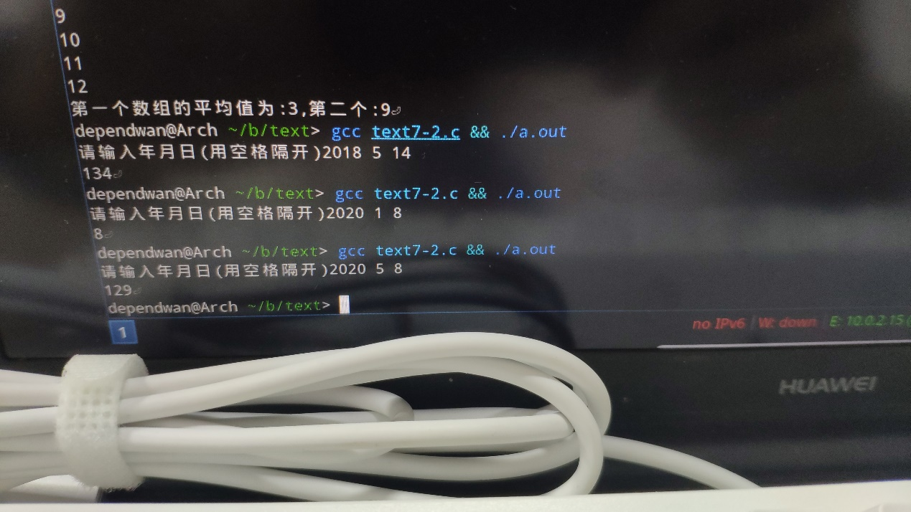

本题早在C语言程序设计运算符章节接触过类似的题目，只需要稍加修改即可，考察的大部分也都是一些基础知识，问题很少，需要注意数组下标的相关知识

3. 有一分数序列：2/1，3/2，5/3，8/5，13/8，21/13...求出这个数列的前20项之和。

#include<stdio.h>

int main(void)

{

int a = 2 , b = 1,i;//定义赋值第一个分子分母

float n,c = 0;//初始化C

for (i = 0; i < 20; i ++)//累加循环

{

c = (float)a / b;//第一个分数

n = n + c;//相加的值

a = a + b;//分子的变化规律

b = a - b;//分母的变化规律

}

printf("和为 = %f\n",n);

return 0;

}程序运行图：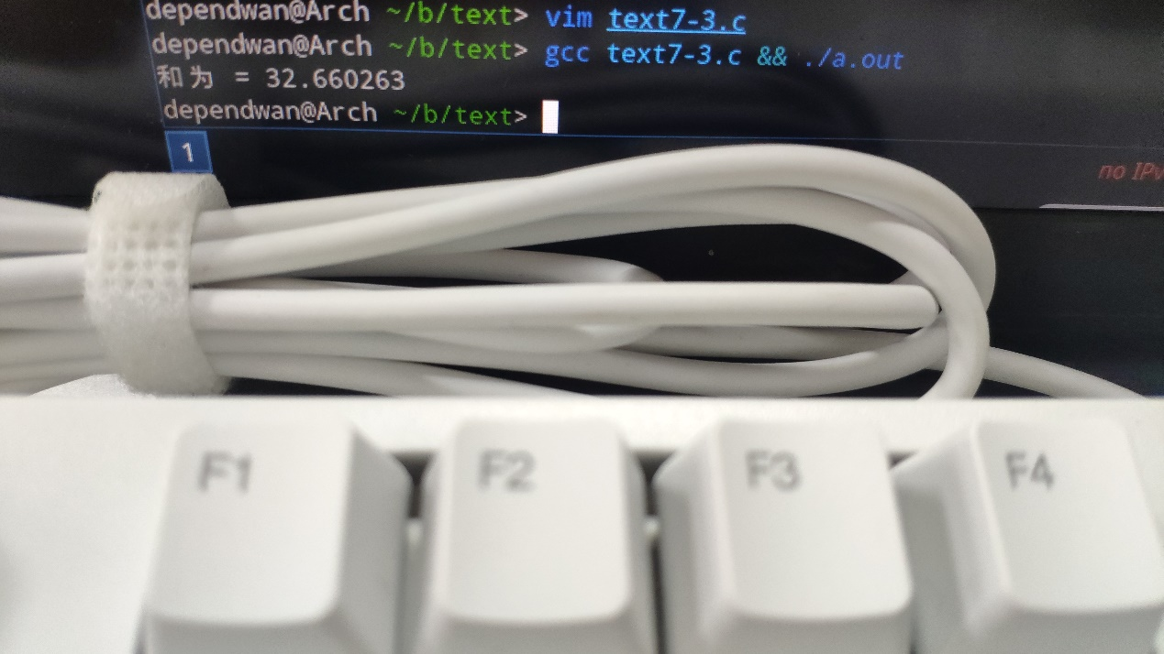

同是很基础的数学运算，累加使用For循环即可，需要把分子与分母的变化规律找出来寻找答案。

4. 定义一个含有 30 个整型元素的数组，按顺序分别赋予从 2 开始的偶数；然后按顺序每五个数求出一个平均值，放在另一个数组中并输出。试编程。#include<stdio.h>

int main(void)

{

int a[30];//定义一个数组

int b[6];//用来储存平均数的数组

int i,j;

int sum = 0;//初始化sum

for(i = 1; i <= 30; i++)//计算开始

{

a[i - 1] = i \* 2;//计算从2开始的偶数的值

}

putchar('\n');

i = 0;//初始化i

for(j = 0;j <30 ; j ++)

{

sum = sum +a[j];//a数组计算出来的偶数值

if((j+1) % 5 == 0)//每五个元素

{

b[i] = sum / 5;//计算平均值

i ++;//继续计算

sum = 0;//初始化

}

}

printf("每5个数的平均值分别为:");

for( i =0; i < 6; i ++)//打印

{

printf("%d",b[i]);

}

return 0;

} 程序运行图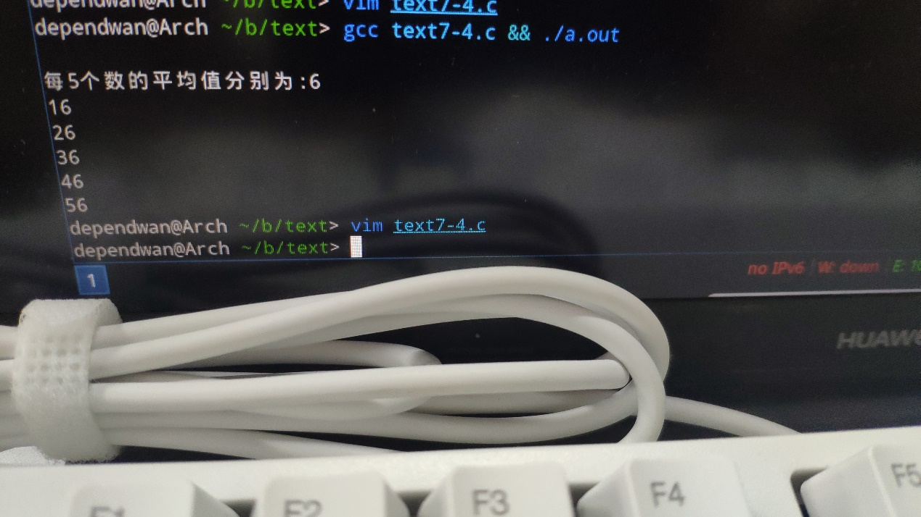

本题考察到了数组的相关运用，需要注意数组下标及数组元素的值，数组的相关知识有所混乱，需要加强。

5. 有两个小组，分别有5人和7人，调用average函数，分别求这两个组的学生的平均成绩。#include<stdio.h>

#include<string.h>

int average( int n[], int m[])//定义函数

{

int num = 0,num2 = 0,i,k;//定义及初始化值

for( i = 0; i < 5 ; i ++)//连续接收5个值

{

scanf("%d",&n[i]);

}

for ( k = 0; k < 7 ; k ++)//连续接收7个值

{

scanf("%d",&m[k]);

}

for ( i = 0; i < 5 ; i ++)//累加

{

num = n[i] + num;

}

for( k = 0; k < 7 ; k ++)//累加

{

num2 = m[k] + num2;

}

num = num / 5;//求平均值

num2 = num2 / 7;//求平均值

printf("第一个数组的平均值为:%d,第二个:%d",num,num2);

}

int main(void)

{

int i[5],k[7];

/\* printf("请输入几个数来平均数:"); \*/

/\* for(z = 0 ; z < 5 ; z ++) \*/

/\* { \*/

/\* scanf("%d",&z); \*/

/\* } \*/

/\* printf("请输入另外几个数:"); \*/

/\* for( k = 0; k < 7 ; k ++) \*/

/\* { \*/

/\* scanf("%d",&k); \*/

/\* } \*/

average(i,k);//调用函数

return 0;

} 程序运行结果图：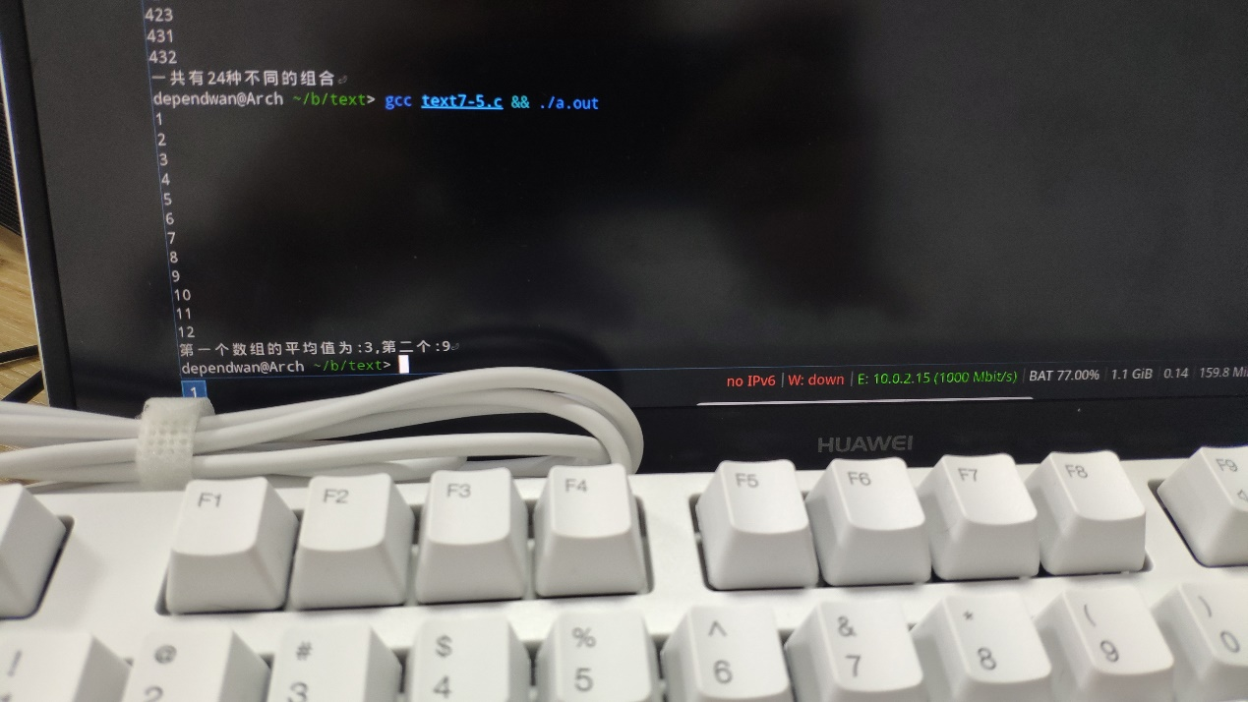

本题考察到了关于函数里的定义函数与调用，需要区分出主函数并且要清楚的知道自己的要用自定义数组用来干什么还有如何调用这个函数，程序后半部分的注释为我修改前的程序代码，有所多余。

实训总结

12月15日-12月20日，经历了短暂的五天时间，我们第一次接触实训周，一直都对实训很期待，抱着这种心情开始了我们为期五天的实训课。

选择软件技术这个专业方向，除去部分憨憨，还是有很多是冲着真正走向“程序猿”这三个字出发的，开学自我介绍基本上大部分同学爱好都是所谓的游戏！！但经过实训这五天来，改变了我的一些看法。实训的短短几天，很多其貌不扬的人都展现出自己的实力，这是无法掩盖的。在实训周里也收获了不少，发现了自己的很多短板与薄弱的知识点，改变了许多对“计算机语言”的看法，作为一个初步接触“编程”的小白，对“计算机语言”的看法绝大部分都是道听旁说，并没有过多的自己去接触与实践，也就是现在很流行的一种说法叫“云玩家”，绝大部分都是嘴上说说，自己去实践却是非常少的，所以作为有着各种“大一新生”“编程小白”“年轻人”等等头街的我们来说，第一次的实训课是非常重要的。

实训周刚开始的时候，代课老师提前发了有关实训周计划的报告，我怀着蠢蠢欲动的心去下载并打开了这个文件夹，提前预习，初印象感觉并不是很难，绝大部分都是一些很基础的知识，甚至有种在复习的感觉，也许实训的目的就是为了我们所学的东西，学以致用，并且可以用来检测自己真正理解了多少，而不是头脑昏昏的感觉，唉！这个好像会了，那个又好像会了，到头来一到自己动手就一脸懵逼，跟个二愣子一样傻傻地盯着自己的电脑屏幕，神游太虚。编程，本就是讲究实践的一个工作，你写的越多，你知道的就越多，你所能理解的也就越多，你发现自己的缺陷并且改正回来的机会也会更多，曾听过这样一个说法，“当你的代码量有10W之后将会有一个质的飞跃”，10W不太确定，但可以确定的是，实践是编程的重中之重，这也是“万物定律”熟能生巧，不会就去练，一直不会一直练，一直练一直爽，在实训周对于大部分人来说，确实是接触写代码最频繁的一个时间段了，就算大部分人有电脑，在平常的时候也不会去自己学习，自己去网上找文档，找视频跟着网课去敲写代码，很大意义上来说，实训周也起到了一个“催化剂”的作用，让很多平常不愿意写代码的人去写代码，因为毕竟这是专业课，说不定很多人就在实训周找到了写代码的感觉与乐趣，不会觉得写代码是一个枯燥无味的过程，也许确实有点，但对于真正想要去学的人来说，这算不上什么。

我自己也是，当去了解“计算机”方面的知识的时候，才发现我们大部分人所了解的此计算机非彼计算机，有点方向是靠代码来做出内容丰富的网站与页面，有的一眼望去全是代码密密麻麻，当自己用了很多时间去写了很多行代码并且看到它能正常运行并且完成了自己的任务的时候，那种感觉不言而喻，当然因人而异！回到正题，在实训的几天里，自己在很多方面都有所缺陷，比如在指针与数组方面，很多时候自己都会搞混来，理不清指针这个数据类型加上它所代表的意思与它的作用，在完成每一章节的作业的时候，结果也并不理想，总是有很多的小毛病，有点不尽如人意，也许完成的速率挺高，但写代码本身就需要很高的严谨性，可能你整个程序就因为你的一个小毛病导致整个程序无法正常运行，从而造成很多不必要的麻烦，代课老师问起某些方面的问题的时候，我也回答的很模模糊糊，甚至有点儿忽悠人的感觉，加上我自己本身就缺少耐心，所以就大大的增加了我的错误率，基础就不够扎实，在写很多基础题的时候，明明很基础的一个思路与知识点有时候却可以卡住大半天，做在电脑屏幕面前发呆，浪费时间！从实训周了解了自己的一些问题与毛病，虽然早就有所察觉，现在可以说是更加明显了，并且在写代码这种严谨性很高要求的事情上，正好碰上枪口，所以在给老师检查作业的时候，有些很简单的问题都无法清楚的描述出来，从而造成很尴尬的一幕。在经历了此次实训的过程后，自己也意识到了这个问题，所以这次的实训也带来了收获，并不是一无所获的，也要像写程序一样，一步一步的来，一步一步的去做，每一步都走好，别太匆匆忙忙，囫囵吞枣一样去完成。